Комплекс оборудования для защиты сетей 6-35кВ от однофазных замыканий на землю

В электрических сетях 6-35 кВ, особенно в узлах с электрическими двигателями, наиболее распространенным видом повреждений являются однофазные замыкания на «землю» (ОЗЗ). Данный вид повреждений является результатом развития локальных дефектов изоляции и составляет до 75% от общего числа нарушений в работе. Наибольшую опасность представляет развитие ОЗЗ в более тяжелые повреждения – короткие замыкания.
Проблема снижения аварийности в системах энергоснабжения напряжением 6-35 кВ теснейшим образом связана со способом заземления нейтрали питающего трансформатора. Ещё в 1915 году было предложено заземлять нейтраль через индуктивную катушку (дугогасящий реактор), получая эффект самогашения дуги и перевода подавляющей части замыканий в самоликвидирующиеся.
Дугогасящий реактор (ДГР) - это катушка с переменной индуктивностью, которая создает с емкостью сети колебательный контур непроходимый для тока замыкания на землю. При возникновении ОЗЗ ток в месте неполадки ограничивается до минимума, так что через место замыкания проходит только незначительный остаточный ток. (см. рис.1)
I_{L}
Питающий трансформатор
Дугогасящий
реактор
I_{C}
C_{AO}
C_{BO}
C_{CO}
I_{CO}

I_{BO}

I_{AO}

I_{AO}

I_{Z}
I_{l} – индуктивный ток реактора
I_{C} – емкостной ток сети
I_{Z} – остаточный ток в точке замыкания на землю
I_{BO}

Рис.1
Применение ДГР обеспечивает трехкратное снижение количества замыканий на землю и полностью предотвращает их переход в короткое замыкание.
Учитывая, что изношенность электрооборудования в России и странах СНГ по оценкам экспертов достигает 70%, поддержание изоляции в рабочем состоянии за счет выбора режима заземления нейтрали и управления является, единственным средством сохранения работоспособности энергоемких предприятий и распределительных сетей 6-35 кВ любого назначения.
Сокращение темпов старения изоляции, создание условий надежной локализации однофазных замыканий на землю, не развивающихся в короткие замыкания и групповые выходы из строя элементов технологического оборудования – становятся приоритетными направлениями развития народного хозяйства.
В настоящее время на отечественных энергообъектах работают дугогасящие реакторы со следующими принципами изменения индуктивности:
- изменение величины немагнитного зазора в магнитопроводе с помощью электропривода;
- переключение ступеней обмотки реактора (изменение числа витков обмотки);
- насыщение магнитопровода путем подмагничивания.
Как показала практика, наиболее эффективным средством защиты электрооборудования от замыканий на «землю» на данный момент является использование дугогасящих реакторов с плавным изменением индуктивности в заданных пределах путем изменения величины немагнитного зазора в стержне магнитопровода.
Реакторы заземляющие дугогасящие масляные с плавно регулируемым немагнитным зазором предназначены для компенсации емкостной составляющей тока при однофазных замыканиях на «землю» в сетях с изолированной нейтралью с номинальным напряжением 6 - 35 кВ.
Номинальная мощность реактора серии Pn (кВА) рассчитывается исходя из номинального напряжения сети Usn (кВ) (по ГОСТ 1516.3) и наибольшего номинального значения тока компенсации Inmax (А) по формуле:
$$\text{Pn}=\frac{\text{Usn}}{\sqrt{3}}⋅\text{In}\text{max}$$
Например, номинальная мощность реактора для сети класса напряжения 10 кВ с диапазоном регулирования тока компенсации от 10А до 135А составит
$\text{Pn}=\frac{\text{11000}}{\sqrt{3}}⋅\text{135}=\text{860}$кВА.

Стержень реактора при наибольшем предельном токе находится в крайнем верхнем положении - зазор максимальный, индуктивное сопротивление реактора минимально, индуктивность реактора Lnv(Гн) равна:
$\text{Lnv}=\frac{\frac{\text{Usn}}{\sqrt{3}}}{2⋅π⋅f⋅\text{In}\text{max}}$;
в нашем примере индуктивность должна быть равна:
$\text{Lnv}=\frac{\frac{\text{11000}}{\sqrt{3}}}{2⋅π⋅\text{50}⋅\text{135}}=0,\text{15}$Гн
При наибольшем допускаемом рабочем напряжении (по ГОСТ 1516.3) Usp и при верхнем предельном положении стержня ток реактора будет больше и составит соответственно:
$Iv=\frac{\frac{\text{Usp}}{\sqrt{3}}}{2⋅π⋅f⋅\text{Lnv}}=\frac{\frac{\text{12000}}{\sqrt{3}}}{2⋅π⋅\text{50}⋅0,\text{15}}=\text{147}$А

Для реактора из нашего примера при номинальном напряжении диапазон непрерывного регулирования тока составляет от 10А до 135А. Если при однофазном замыкании на землю, напряжение сети достигнет наибольшего допускаемого рабочего значения 12 кВ, то ток реактора составит 147А. Время работы реактора в этом режиме, по опыту эксплуатации, должно составлять не менее 6 часов.
Кролме того, у современных реакторов должен быть значительно снижен наименьший предельный ток компенсации, что позволяет реакторам реагировать даже на самые незначительные изменения емкости сети.

Преимущества, обусловленные принципом действия реактора.

Так как принцип настройки компенсации реакторов основан на плавном изменении индуктивности в заданных пределах за счет изменения величины немагнитного зазора в стержне в них полностью отсутствуют недостатки характерные для реакторов с подмагничиванием и реакторов со ступенчатым регулированием.
А именно:

1. Плавное, непрерывное изменение индуктивности.
- обеспечение плавного, непрерывного регулирования во всем диапазоне изменения тока компенсации является на данный момент обязательным требованием ко всем вновь закупаемым дугогасящим реакторам. Управление электроприводом (изменение тока - настройка) реакторов выполняется плавно, дистанционно, без отключения реактора от сети.

2. Отсутствие задержки настройки при изменении емкостного тока
- реактор всегда находится в состоянии максимально близком к резонансному. Система автоматического управления производит непрерывный упреждающий анализ изменения состояния сети и своевременно плавно меняет индуктивность до требуемой величины. При использовании современных блоков настройки степень расстройки компенсации не превышает 1%.

3. Экономичность
- мощность, потребляемая системой управления и приводом реактора при перемещении стержня из одного положения в другое, не превышает 0,7 кВт;
- однажды установленная резонансная индуктивность (конкретное положение стержня) удерживается далее без затрат энергии и дополнительных внешних воздействий;

4. Отсутствие высших гармонических составляющих в остаточном токе
- реакторы с изменяемым немагнитным зазором принципиально не добавляют высшие гармоники в ток, а являясь катушкой индуктивности, можно сказать - фильтруют их (чем выше частота тока, тем выше для него сопротивление катушки). Сам остаточный ток реактора в точке замыкания не превышает 2% от полного емкостного тока.

5. Линейность и высокая добротность.
- отклонение вольтамперной характеристики от линейной по результатам испытаний реакторов не превышает 1%.

6. Наличие широкого выбора надежно работающих систем автоматического управления
- у реакторов с плавно изменяющимся зазором в стрежне принципы автоматического управления остаются неизменными на протяжении последних 50 лет, изменялась только элементная база регуляторов. Поэтому для таких реакторов существует целый ряд систем автоматического управления доказавших свою работоспособность и надежность.

Сравнительные характеристики дугогасящих реакторов различных производителей приведены в таблице 1.
Таблица 1
Сравнение предельных токов ДГР разных производителей.
Изготовитель | Время работы при ОЗЗ | Тип реактора и диапазон регулирования тока компенсации
ОАО «Электрозавод» | 6 часов | РЗДПОМА-300/6  5-80 (87,3)А | РЗДПОМА-500/6  10-135 (147,3)А | РЗДПОМА-950/6  15-250 (272,7)А | РЗДПОМА-1200/6 30-320 (349)А
ОАО «Электрозавод» | 6 часов | РЗДПОМА-500/10  5-80 (87,3)А | РЗДПОМА-860/10  10-135 (147,3)А | РЗДПОМА-1600/10  15-250 (272,7)А | РЗДПОМА-2000/10  30-320 (349)А
EGE | 2 часа | ZTC-300/6  9-(87)А | ZTC-480/6  14-(139)А | ARC-1000/6  29-(289)А | ARC-1250/6  36-(361)А
EGE | 2 часа | ZTC-500/10  8-(83)А | ZTC-840/10  15-(145)А | ARC-1520/10  26-(263)А | Аналог отсутствует
Центральный ремонтно-механический завод | 2 часа | Аналог отсутствует | РЗДПОМ-460/6  30-105А | РЗДПОМ-920/6  70-200А | Аналог отсутствует
Центральный ремонтно-механический завод | 2 часа | РЗДПОМ-480/10  12,6-63А | РЗДПОМ-760/10  30-100А | РЗДПОМ-1520/10  70-205А | РЗДПОМ-2000/10  120-300А
ОАО «Раменский электротехнический завод «Энергия» | 2 часа | РУОМ-300/6,6/$\sqrt{3}$  6,6-80 | РУОМ-480/6,6/$\sqrt{3}$  10,5-126 | Аналог отсутствует | Аналог отсутствует
ОАО «Раменский электротехнический завод «Энергия» | 2 часа | РУОМ-480/11/$\sqrt{3}$  6,3-76 | РУОМ-840/11/$\sqrt{3}$  11-132 | Аналог отсутствует | Аналог отсутствует
Примечание: В скобках указан ток при наибольшем допускаемом рабочем напряжении.

Шум и вибрация – характерная особенность всех дугогасящих реакторов с электроприводом. Они обусловлены наличием зазора в магнитной системе и подвижной части магнитопровода, не жестко удерживаемой в определенном положении и стремящейся перемещаться в переменном магнитном поле. По сути – это двигатель, в режиме короткого замыкания. Уровень шума, в современных реакторах, на расстоянии 0,3 метра от контура реактора при номинальном напряжении, частоте 50 Гц и наибольшем предельном токе не должен превышть 90дБА, а среднее квадратическое значение виброперемещения стенок бака и системы охлаждения должно быть не более 70 мкм (требования предъявляемые ОАО «ФСК», ОАО «МРСК», ОАО «МОЭСК»).
По мимо рабочей и сигнальной обмотки, реакторы должны быть снабжены обмоткой управления (требования предъявляемые ОАО «ФСК», ОАО «МРСК», ОАО «МОЭСК»).
. Обмотка управления предназначена для подключения блока смещения нейтрали (БСН) для создания искусственной несимметрии, а также для компенсации активной составляющей тока. Это дает возможность использовать реактор совместно с блоками автоматического управления нового поколения высокой надежности и точности регулировки, такими как МИРК-4.2, МИРК-5, REG-DPA, регулятор фирмы Trench,.

Фильтры присоединения серии ФЗМ.

Дугогасящий реактор является однофазным аппаратом. Для его подключения к трехфазной сети часто используют главный питающий трансформатор. Это не всегда допустимо.
Чтобы не перегружать главный питающий трансформатор, а также в тех случаях, когда узел главного питающего трансформатора не выведен, для присоединения дугогасящего реактора к трехфазной сети используют специальные устройства – фильтры нулевой последовательности (нейтраллеры).
Ток нулевой последовательности это сумма мгновенных значений токов трех фаз трехфазной системы (СТ МЭК 50 (321)-86). В нормальном состоянии напряжение в сети близко к симметричному и ток нулевой последовательности отсутствует. При возникновении, например, тока ОЗЗ, связанного с дефектом изоляции, симметрия нарушается и сумма мгновенных значений токов трех фаз становится отличной от нуля. Именно этот нулевой ток и должен пройти через реактор, а не через место повреждения.
Задача фильтра (нейтраллера) при возникновении в сети несимметричного, аварийного режима - не пропустить к системам заземления токи прямой и обратной последовательности (т.е. токи, близкие к номинальному току сети при симметричном режиме) и одновременно с этим подать с наименьшими потерями на реактор ток нулевой последовательности. Первая часть задачи решается применением в конструкции аппарата замкнутого трехфазного магнитопровода, вторая часть – применением схемы соединения обмоток с наименьшим возможным сопротивлением нулевой последовательности.
Возможны два варианта решения.
Первый вариант - это аппарат, состоящий из трехстержневого магнитопровода с обмоткой, выполненной по схеме «зигзаг» с выведенной нейтралью. Силовые вводы А, В и С присоединяются к фазам сети, ввод нейтрали N присоединяется к дугогасящему заземляющему реактору. Смотри рисунок 2.
N
B
C
i₀
F₀
i₀
i₀
3i₀
A
F₀
F₀
F₀
F₀
F₀

Фильтр присоединения

ДГР
Рис.2

Потоки, созданные симметричными токами прямой и обратной последовательности замыкаются по стальному магнитопроводу и создают ЭДС, препятствующую протеканию этих токов. Замкнутый стальной магнитопровод для симметричных токов практически непроходим.
Потоки F₀, созданные токами нулевой последовательности I₀ в полуобмотках включенных встречно компенсируют друг друга, не препятствуя прохождению токов I₀ к реактору и не вызывая потерь в элементах конструкции.
Возможен и второй вариант. До сих пор в качестве нейтраллера рекомендовалось использовать трехфазный трансформатор типа ТМ или ТМГ, первичная обмотка которого соединена по схеме звезда с выведенной нейтралью, а вторичная - в треугольник.
В этом случае потоки F₀, созданные токами нулевой последовательности I₀, создают в замкнутой в треугольник вторичной обмотке ЭДС. Ток I₂, протекающей во вторичной обмотке под действием этой ЭДС создает поток F₂, компенсирующий поток F₀. Токи нулевой последовательности I₀ беспрепятственно текут к реактору, потоки F₀ не вызывает потерь в элементах конструкции.

Первый вариант (одна обмотка со схемой зигзаг) имеет всего три преимущества по сравнению со вторым (две обмотки - звезда с выведенной нейтралью и треугольник), но весьма существенных:
1. Вдвое меньший расход провода (отсутствует вторичная обмотка).
2. Вдвое меньшие активные потери (отсутствует вторичная обмотка и потери в ней).
3. Большее сопротивление токам прямой и обратной последовательности и меньшее сопротивление току нулевой последовательности, результатом чего является более высокая точность настройки реактора в резонанс.

Фильтры нулевой последовательности заземляющие (нейтраллеры) предназначены для подключения заземляющих дугогасящих реакторов соответствующей мощности к трёхфазной сети.
Фильтры должны быть рассчитаны на длительный режим работы при номинальном напряжении во всем диапазоне регулирования тока и до шести часов – при наибольшем токе и наибольшем рабочем напряжении.
Сравнительные характеристики фильтров нулевой последовательности различных производителей приведены в таблице 2.

Таблица 2.
Тип | Потери короткого замыкания, Вт | Потери холостого хода, Вт
ФМЗО-310/6,6  (ОАО «Энергия») | 3500 | 550
ТМГ-400/10(6) (трансформатор) | 5900 | 700
ФЗМ-300/6  (ОАО «Электрозавод») | 2125 | 543
ФМЗО-500/11  (ОАО «Энергия») | 5500 | 850
ТМГ-630/10(6) (трансформатор) | 9100 | 1000
ФЗМ-500/10(6)  (ОАО «Электрозавод») | 3100 | 800
ФМЗО-875/11  (ОАО «Энергия») | 6000 | 800
ТМГ-1000/10(6) (трансформатор) | 12300 | 1300
ФЗМ-860/10, ФЗМ-950/6  (ОАО «Электрозавод») | 4470 | 1100
ФМЗО  (ОАО «Энергия») | Нет аналога
ТМГ-1600/10 (трансформатор) | 15972 | 2390
ФЗМ-1600/10  (ОАО «Электрозавод») | 5600 | 2200
ФМЗО  (ОАО «Энергия») | Нет аналога
ТМГ  (трансформатор) | Нет аналога
ФЗМ-2000/10  (ОАО «Электрозавод») | 6790 | 2650

Блок управления.

Емкость сети часто изменяется не только при возникновении ОЗЗ, но и в нормальном состоянии, как вследствие изменения длины линии при манипуляции во время эксплуатации, так и под воздействием температуры, обледенения, колебаний частоты и по другим причинам. Индуктивность дугогасящего реактора необходимо постоянно поддерживать на значении, резонирующем с емкостью сети.
Эту задачу выполняет блок автоматического управления с микроконтроллерным регулятором.
Основной функцией регулятора является настройка системы в резонанс в автоматическом или ручном режимах. Но, кроме того, по желанию заказчика, могут осуществляться следующие дополнительные функции:
1. определение поврежденного фидера;
2. организация защиты от однофазного замыкания на землю;
3. управление одним регулятором двумя реакторами (ведущий-ведомый);
4. измерение и индикации температуры верхних слоев масла в баке реактора в режиме реального времени. Выдача сигналов о превышении допустимой температуры масла для организации защиты реактора;
5. хранение в памяти регулятора и возможность вывода на ПК оператора подстанции информации об изменениях режимов компенсируемой сети с указанием даты и времени;
6. вывод на монитор оператора состояния компенсируемой сети в режиме реального времени.
Как уже говорилось, реакторы должны быть снабжены дополнительной обмоткой – обмоткой управления, предназначенной для подключения блока смещения нейтрали и применяемой для кратковременного включения активного сопротивления, создающего активную составляющую в токе поврежденного присоединения. Это дает возможность использовать реактор совместно с блоками автоматического управления нового поколения высокой надежности и точности регулирования.

Ширинская Ирина Владимировна, ведущий инженер ОАО «Электрозавод»
Сагиров Алексей Николаевич, Начальник бюро реакторов ОАО «Электрозавод»
Реактор серии РЗДПОМА (производства ОАО «Электрозавод»)
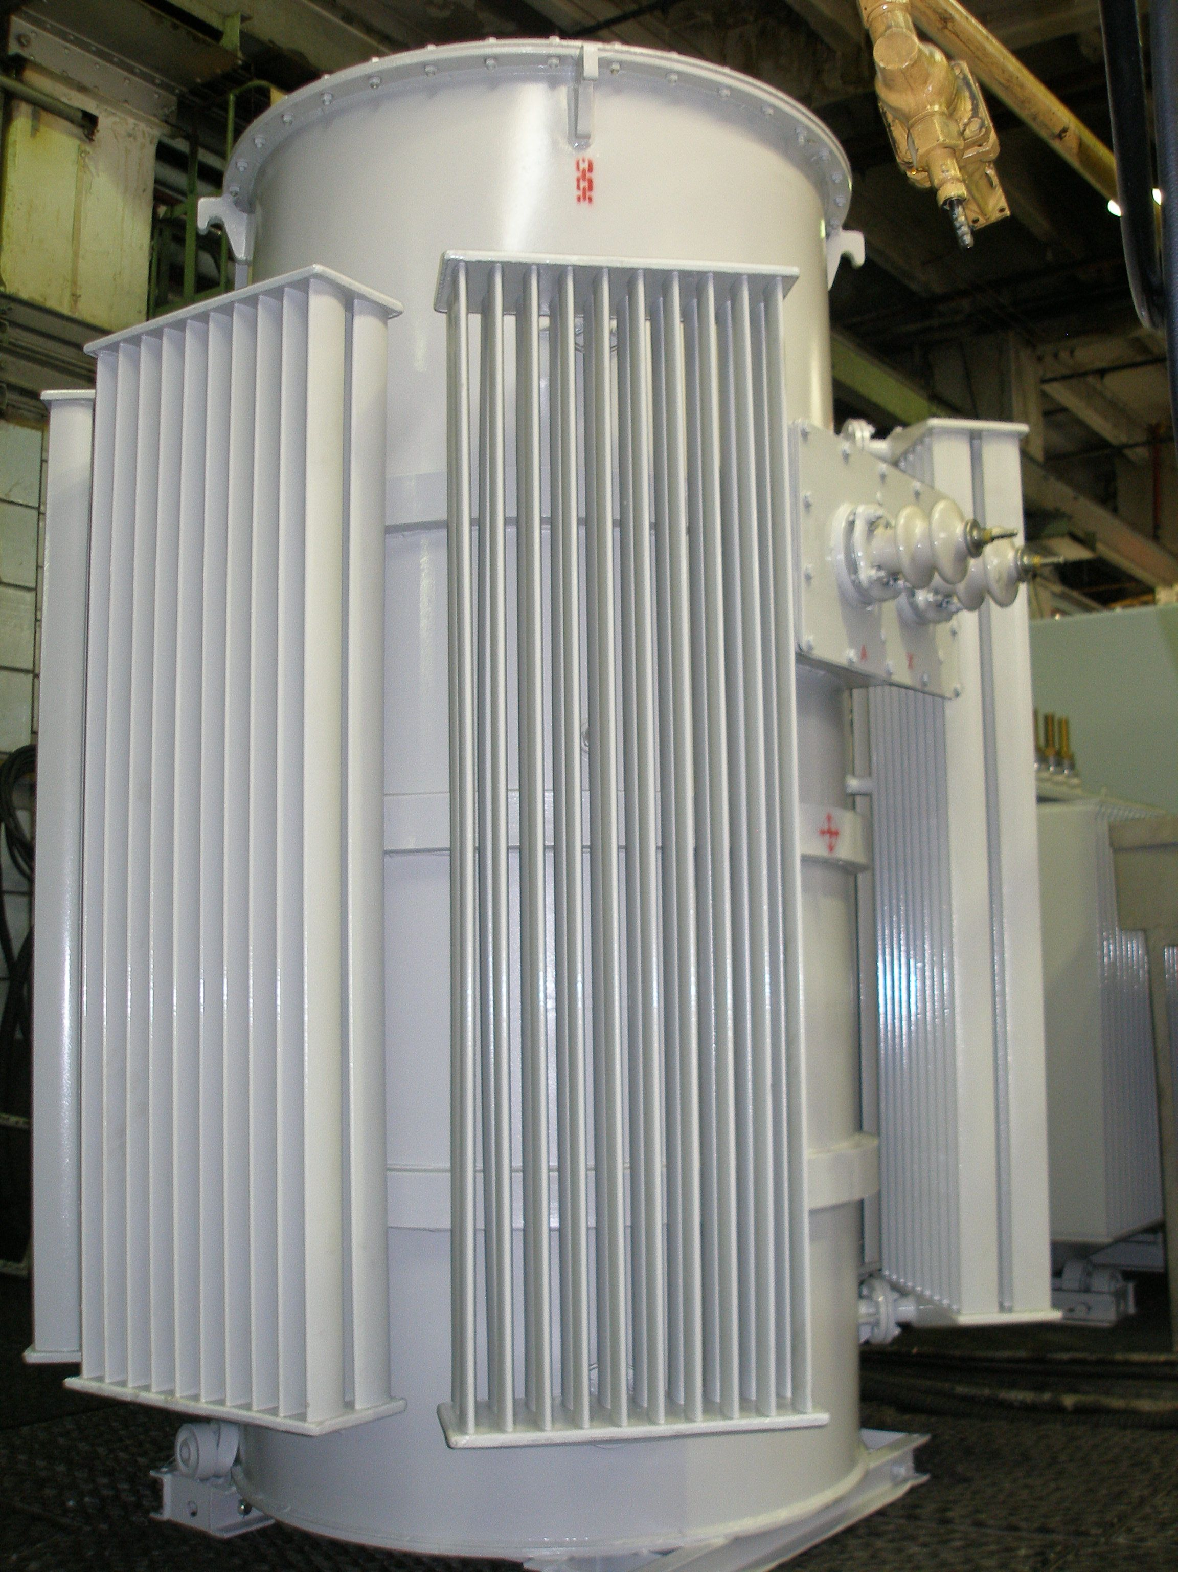

Фильтр серии ФЗМ (производства ОАО «Элнктрозавод» - проект)
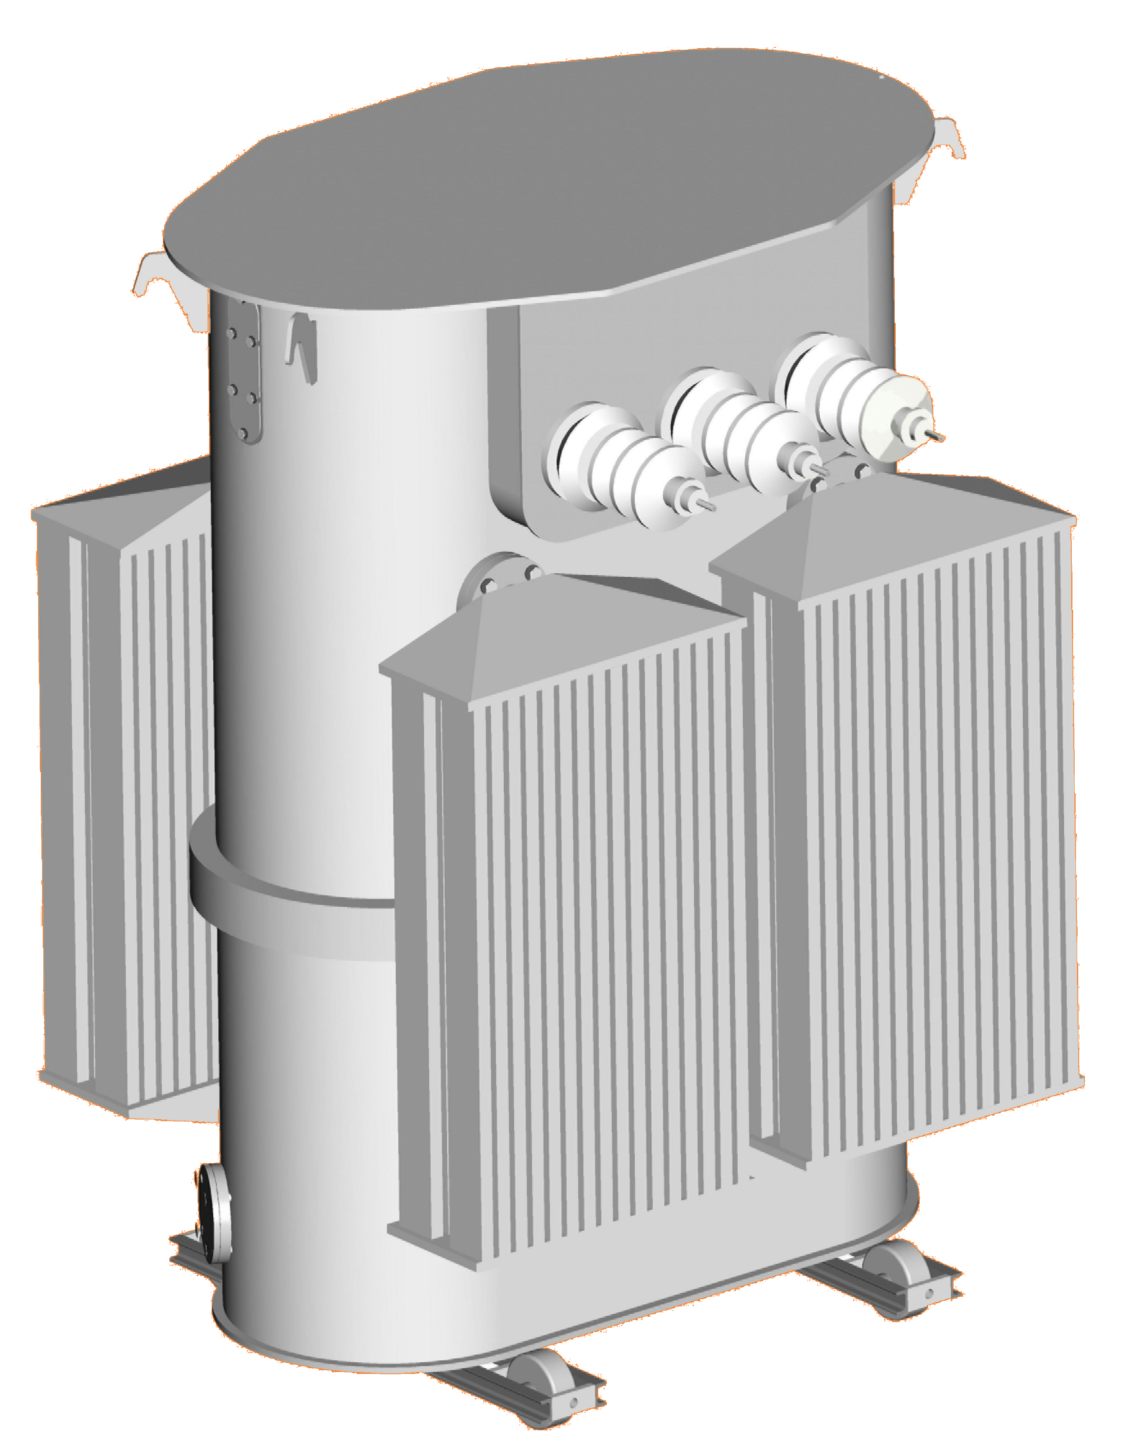

Блок автоматического управления БАУДР
